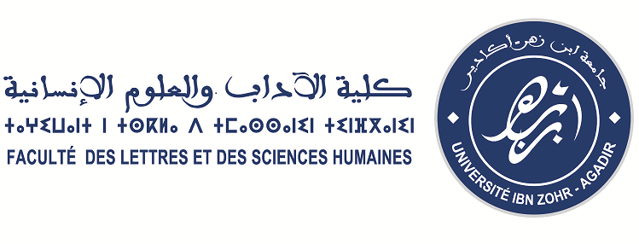
___________________________________________________________________________________________________

النتائج النهائية للطلبة المسجلين بسلك دكتوراه "التراث والتنمية"
2013/2014

- محمد بوصالح
- أحمد وموس
- سدي علي ماء العينين
- الحسين بوساين
- محمد اخريزي

التسجيل مفتوح من 5 الى غاية 10 مارس 2014

ملف التسجيل :

- 3 نسخ مصادق عليها من الدبلومات المحصل عليها الباكالوريا، الإجازة والماستر (مع شهادة المعادلة)،
- 3 نسخ من السيرة الذاتية ،
- 3 نسخ مصادق عليها من بطاقة التعريف الوطنية ( 3 نسخ مصادق عليها من جواز السفر بالنسبة للطلبة الأجانب) ،
- 3 نسخ من شهادة الميلاد،
- 6 صور شمسية،
- ظرفان متنبران يحملان إسم وعنوان المرشح،
- 2 نسخ من مطبوع التسجيل : fiche d’inscription(*)،
- 2 نسخ من المطبوع النموذجي الخاص بعرض موضوع الأطروحة : canevas de recherche (*)،
- 2 نسخ من ميثاق الأطروحة : charte des thèses (*)،
- 2 نسخ من مشروع بحث الأطروحة.

(*) يرجى تحميل الوثائق من الموقع الإلكتروني للكلية (Rubrique Doctorat)
www.flsh-agadir.ac.ma

